Lunes
28
de febrero

1° de Secundaria
Biología

La célula: unidad estructural y funcional de los seres vivos

Aprendizaje esperado: identifica las funciones de la célula y sus estructuras básicas (pared celular, membrana, citoplasma y núcleo).

Énfasis: repasar las estructuras y funciones básicas de la célula.

¿Qué vamos a aprender?

Esta sesión tiene como propósito: “Repasar las estructuras y funciones básicas de la célula.”

Puedes utilizar sus apuntes hasta el momento, pues te será de mucha utilidad.

En esta sesión concluirás con el aprendizaje esperado: “Identifica las funciones de la célula y sus estructuras básicas (pared celular, membrana, citoplasma y núcleo)”.

Es importante que tengas a la mano cuaderno, bolígrafos, colores, libro de texto y modelo de célula, para que complementes tus apuntes y refuerces tus conocimientos.

¿Qué hacemos?

Es muy interesante conocer por qué la célula es considerada la unidad básica estructural y funcional de todos los seres vivos, ya que cumple funciones vitales y en general, tienen la capacidad de dividirse y formar nuevas células, como en los procesos de mitosis y meiosis. ¿Los recuerdas?

En las células que tienen núcleo la reproducción se lleva a cabo mediante la mitosis, donde los cromosomas y los genes se duplican, a ello se debe que las células hijas resultantes sean idénticas a la célula madre.

La mitosis ocurre principalmente en los seres unicelulares cuando se reproducen y en las células no reproductoras de organismos pluricelulares, y en ese caso la mitosis es necesaria para renovar las células del organismo.

En el caso de la meiosis, es un proceso propio de seres pluricelulares que se reproducen sexualmente y se presenta en sus órganos sexuales para formar los gametos.

Aquí la célula madre se divide dos veces, pero los cromosomas se replican una sola vez, el resultado es que se forman células hijas con la mitad del material genético de los progenitores, de ahí que algunos organismos incluyendo al ser humano, tengan semejanzas con sus progenitores, en pocas palabras la célula constituye en sí misma, un organismo completo.

En las últimas sesiones se ha abordado sobre la célula y esta sesión te ayudará a repasar y complementar tus conocimientos sobre ella.

Observa el siguiente video del minuto 4:33 al 6:15:

- Las estructuras celulares.

https://www.youtube.com/watch?v=9KnZvVJ3-u0

Cómo pudiste observar, habló sobre la clasificación de las células según su estructura. Es decir, que pueden ser procariontes o eucariontes.

Recuerda que las primeras constituyen organismos como bacterias. Y las segundas, seres como plantas y animales.

Ya aprendiste que células son muy pequeñas para ser perceptibles a simple vista, y tienen formas distintas, sin embargo, gracias a la invención del microscopio se pueden observar e identificar que tienen características comunes.

La pared celular, está presente en las células de organismos como las plantas, hongos, algunos protistas y bacterias.

Tiene una función similar a la de la membrana celular, pero es más gruesa, da rigidez y resistencia, ya que, se encuentra al exterior de la membrana celular.

Sirve como protección a la célula, limitando en algunos casos la entrada de sustancias tóxicas.

Y es muy importante en las células vegetales ya que permite las circulaciones de agua, minerales y nutrientes.

La celulosa es un tipo de azúcar compleja insoluble en agua, lo que le da rigidez y forma a la célula y al organismo.

La membrana celular, está formada por una bicapa lipídica con algunas proteínas que rodean y delimitan a la célula y protege y conserva a la célula de su entorno, controlando el transporte de sustancias.

La membrana celular es una estructura que delimita la célula del medio y participa en las importantes funciones de transporte y comunicación celular.

El citoplasma es de consistencia gelatinosa que llena el interior de la célula, en él se encuentran sustancias que serán transformadas en otras, y desechos producto de dicha transformación.

En el citoplasma ocurren muchas actividades metabólicas y reacciones bioquímicas que sustentan la vida.

El núcleo, es una estructura membranosa semipermeable, pues tiene poros. En él, se encuentra el ADN (ácido desoxirribonucleico) donde se guarda la información para formar a la célula y dirigir las reacciones químicas que se requieren para la reproducción.

Se encarga de regular las actividades celulares, almacenar la información genética y dirigir la reproducción celular, por eso es considerado el centro de control de la célula, además este organelo es el que diferencia a una célula procariota de una eucariota.

Hasta el momento has repasado los organelos básicos de toda célula. La pared celular, la membrana celular, el citoplasma y el núcleo. Otros de los que se hablaron en el video y se han mencionado en sesiones anteriores son.

La mitocondria se encarga de producir la energía necesaria para el funcionamiento de la célula a partir de un proceso llamado respiración celular, que transforma la glucosa en moléculas de ATP (Adenosín trifosfato), la molécula energética de la célula. Se le considera “la central energética” de la célula.

El retículo endoplásmico liso no tiene ribosomas, es una red de membranas dentro de la célula, y se especializa en diversas actividades de acuerdo con la célula en la que se presente. En general ayuda a sintetizar y concentrar las diversas sustancias requeridas por la célula, por ejemplo, almacenar calcio.

En el caso del Retículo endoplásmico rugoso, este organelo es una extensa red de membranas en forma de tubos y sacos aplanados interconectados, que producen materiales para la célula, su apariencia es granular, debido a la presencia de ribosomas, los cuales son fundamentales para la síntesis de proteínas.

Recuerda algunos organelos presentes sólo en las células vegetales. Uno de ellos es la pared celular de la que ya aprendiste, otra estructura es la que hace posible la fotosíntesis, un proceso mediante el cual las plantas producen su propio alimento a partir de la luz que reciben y liberan el oxígeno que respiras.

Los cloroplastos se componen de estructuras llamadas tilacoides que contienen los pigmentos fotosintéticos como la clorofila, así como sustancias que son capaces de transformar la energía luminosa en energía química, aquí se encuentra la clorofila que le da el color verde a las plantas y capta la luz solar.

Un conjunto de tilacoides apilados, forman las granas.

La vacuola está formada por un saco membranoso que almacena agua y una gran variedad de sustancias orgánicas e inorgánicas, es el más grande y puede ocupar hasta el 90% del volumen en la célula vegetal, mientras que en la célula animal son muy pequeñas.

Un dato interesante, algunas células vegetales almacenan venenos en las vacuolas, como el ácido sulfúrico que disuaden a los animales de morder las hojas.

Recuerda:

- La célula es la unidad básica estructural y funcional de todos los seres vivos.
- Con base en su estructura la podemos clasificar en procariota y eucariota.
- Las células procariotas no tienen un núcleo bien definido y su material genético se encuentra disperso en el citoplasma. Un ejemplo de organismos con este tipo de células, son las bacterias.
- Las células eucariotas poseen un núcleo definido por una membrana.
- Los organelos son estructuras que se encuentran en el interior de la célula y tienen función y forma específica.
- La pared celular: que proporciona rigidez y resistencia a la célula y se presenta en algunos organismos como las plantas.
- Membrana celular: brinda protección y forma a la célula.
- Citoplasma: contiene a los organelos.
- Núcleo: dirige las funciones celulares, contiene los cromosomas, asimismo, es fundamental en la transmisión de rasgos hereditarios y la división celular.
- Mitocondria: participan en la respiración celular produciendo energía que se almacena en forma de ATP.
- Retículo endoplásmico liso y rugoso: red que comunica a la membrana plasmática con el núcleo. Es un sistema de canales que transporta sustancias y participa en la síntesis de proteínas.
- Cloroplastos: son organelos vegetales que contienen clorofila y otras sustancias para realizar la fotosíntesis.
- Vacuola: almacenan sustancias y regulan la cantidad de agua en la célula.

Y hablando de células, se sabe que en el siglo XVII Robert Hook apoyado en las observaciones realizadas a través de un microscopio, señaló que todos los seres vivos están formados por unidades estructurales a las que denominó "celdas" o "células".

Posteriormente y gracias a las contribuciones de varios investigadores, se reconoció que la célula tiene estructuras como pared celular, membrana, citoplasma, núcleo, retículo endoplásmico liso y rugoso, mitocondrias, cloroplastos, entre otros.

Hoy en día, este conocimiento parece obvio, aunque en realidad el concepto de célula y sus estructuras es complejo, se requirió de mucho tiempo y esfuerzo para entenderlo y explicarlo.

En este sentido, el trabajo de los investigadores no se limitó a observar únicamente a través del microscopio, además, fue esencial el análisis, la reflexión, la discusión, la experimentación, la comparación, entre otros aspectos con la finalidad de dar sentido a lo que se veía a través de dicho instrumento y así poder construir este conocimiento, con lo cual se pudo desarrollar el modelo de célula, útil para entender su estructura y función.

El reto de hoy:

Elabora un cuadro comparativo de las estructuras básicas de la célula —pared celular, membrana, citoplasma y núcleo— para ello, puedes guiarte del siguiente formato.

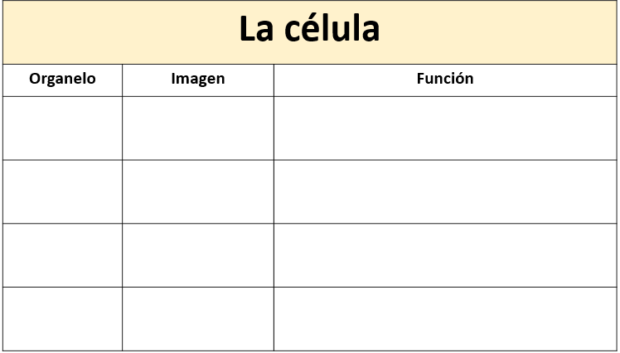

Coloca el título: la célula, en la primera columna anota el nombre del organelo, en la siguiente se realiza el dibujo y después se describen brevemente sus funciones.

Integra a tu abecedario biológico, la palabra “citoplasma”

Recuerda que, puedes definir esta palabra con los contenidos que estudiaste en esta sesión o bien, investigar en otras fuentes bibliográficas, tales como: tu libro de texto, enciclopedias o en páginas confiables de internet.

¡Buen trabajo!

Gracias por tu esfuerzo.

Para saber más:
Lecturas

https://libros.conaliteg.gob.mx/secundaria.html

